TRAS DIÁLOGO CON EL ALCALDE DE PASTO, VICEMINISTRO DE TRANSPORTE ACEPTA QUE COMISIÓN DE SU DESPACHO VISITE A PASTO EL LUNES 5 DE MARZO
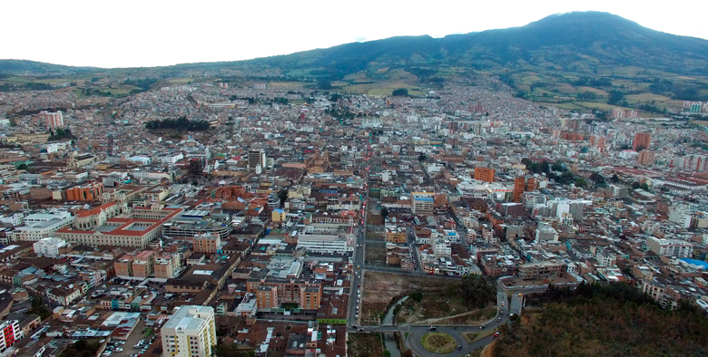
Luego de una conversación telefónica entre el viceministro de transporte Andrés Chávez y el alcalde de Pasto, Pedro Vicente Obando Ordóñez, el alto funcionario nacional confirmó que este lunes 5 de marzo, desplazará una comisión de su despacho a Pasto, para dialogar con el gobierno municipal y los transportadores, y así buscar alternativas de solución a las problemáticas de la movilidad en la capital nariñense.
El viceministro confirmó esta decisión a través de una comunicación remitida desde su correo electrónico, al mandatario local, en la que le manifiesta que acepta su invitación de venir a Pasto “el próximo lunes 5 de marzo del año en curso, con el propósito de ratificar el acuerdo que podrá fin a la inmovilización que promovieron los transportadores del sistema colectivo de la ciudad”, recalca en alto funcionario en su comunicación.
De igual manera el señor viceministro le agradece al alcalde de Pasto por su interés y compromiso para mantener los canales dialogo abiertos, en la búsqueda de soluciones que afectan la convivencia en el municipio.
Finalmente, el alto funcionario confirma que la delegación que visitará la capital nariñense estará encabezada por el señor Coronel Fredy Suarez, Subdirector de Transporte del Ministerio; Yolima Díaz, de la Unidad de Movilidad Urbana Sostenible UMUS y Liliana Bohórquez, funcionaria de la Superintendencia de Puertos.
Somos constructores de paz
CONCEJALES RESPALDARON GESTIÓN DEL ALCALDE DE PASTO AL INSTALAR LAS SESIONES ORDINARIAS
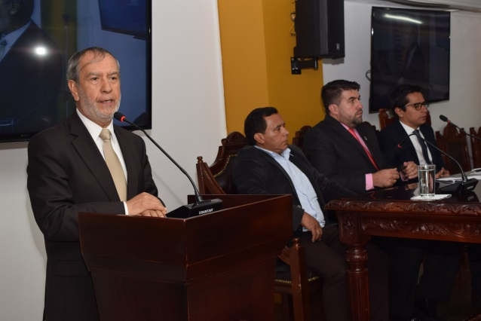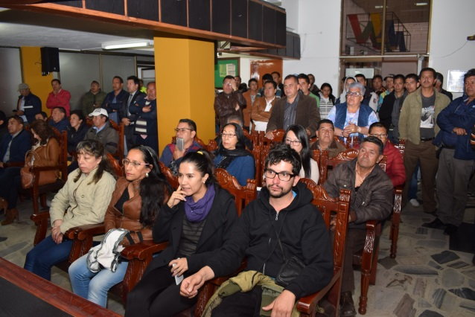
El Alcalde de Pasto, Pedro Vicente Obando Ordóñez, dio apertura al período de sesiones ordinarias del Concejo de Pasto, espacio en el cual expuso un informe de su gestión para dar paso, de manera extraordinaria y con el propósito de atender los requerimientos de la ciudadanía respecto a la movilización de algunos sectores del transporte; a los representantes de este gremio y ciudadanos que así lo solicitaron.
En su discurso de instalación, el mandatario local agradeció el apoyo que este ente le ha brindado a su administración y se refirió a los avances logrados en el cumplimiento de las metas establecidas en su Plan de Desarrollo: Pasto Educado Constructor de Paz. Con respecto a la intervención del mandatario local, los concejales, en su mayoría, dieron un espaldarazo a su gestión.
El Concejal Alexander Romo dijo “me siento muy satisfecho por el tema del mínimo vital, el tema del agua. Además, se trata de escuchar, de traer al ciudadano para que si tiene alguna queja la exponga, para eso estamos nosotros para ser intermediarios y buscar soluciones”.
El Concejal Ramiro Valdemar Villota expresó que es necesario ser objetivo, “el informe del señor alcalde es positivo, está trabajando, está atendiendo su programa de gobierno, las obras que está realizando, como por ejemplo en la calle 17, la carrera 27, la calle 19, la carrera 4ª, la calle 18 que llega hasta la Universidad de Nariño y otras obras que se están realizando con el propósito de mejorar la infraestructura vial de nuestra ciudad es una realidad. Está cumpliendo y por eso el Concejo lo está respaldando”. De igual manera indicó que es partidario de la movilización de las empresas legalmente constituidas, como son de buses y de taxis, “he dicho que es una problemática que hay que tener en cuenta e hice la recomendación necesaria al señor alcalde”.
Por su parte el Concejal Franky Eraso, coincidió en que hace un balance bastante positivo sobre el trabajo que viene realizando la Administración Local en diferentes sectores: en el tema de vías, educación, así como la inversión que se está haciendo en vivienda: “más de 1.000 viviendas entregadas en la zona rural, pero también el compromiso político que ha asumido para el tema de vivienda de interés prioritario, que tiene un déficit de más de 16.000 viviendas en el municipio de Pasto, y que pretende dar aplicabilidad a la Ley 1537 del año 2012 para buscar alternativa o solución e incluir nuevos predios al perímetro urbano de estas asociaciones de vivienda y buscar nuevos desarrollos urbanísticos; un tema de impacto para la ciudad y que cumple las metas y objetivos de su Plan de Desarrollo: Pasto Educado Constructor de Paz” puntualizó.
Finalmente, el Concejal Nelson Eduardo Córdoba López, representante del Movimiento de Autoridades Indígenas de Colombia AICO, indicó que el gobierno local es abierto y ha escuchado que el mototaxismo es una problemática resultado del desempleo. “Por eso hay una Mesa de Concertación con los mototrabajadores y con el alcalde Pedro Vicente Obando, y valga la pena aclarar que no es una mesa de legalización de la actividad, estamos buscando una solución a través de la reconversión laboral, es una forma para que el mototaxismo en Colombia termine o por lo menos disminuya, es necesario hacer unos proyectos productivos que necesiten mano de obra y así las personas dedicadas a esto puedan dedicarse al trabajo formal”.
Somos constructores de paz

ALCALDÍA DE PASTO HACE PARTE DE LA COMISIÓN LOCAL DE FUTBOL
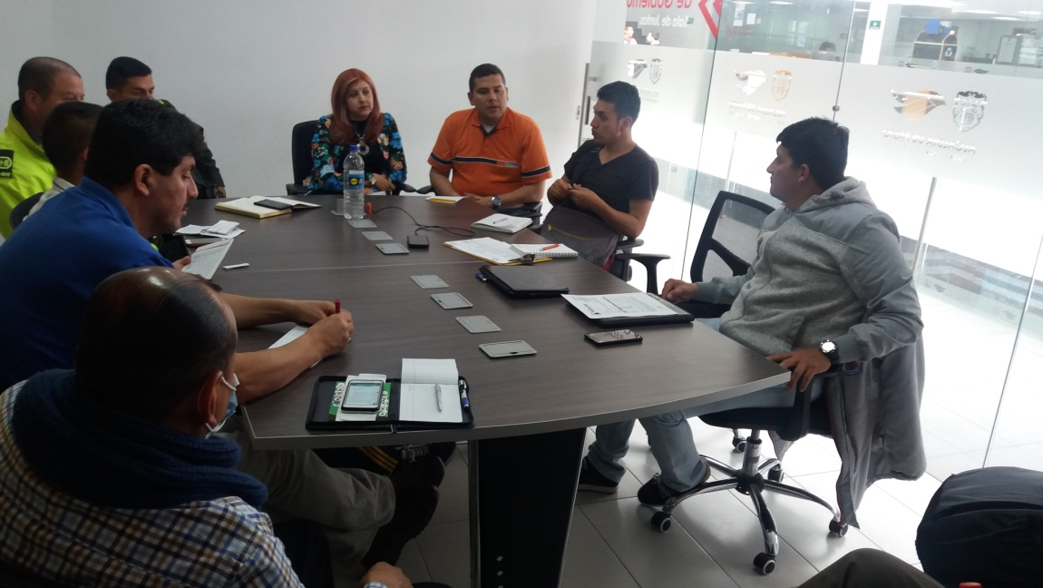
La Alcaldía de Pasto, a través de la Secretaría de Gobierno en acompañamiento de la Policía Nacional, Gobernación de Nariño, Pasto Deporte y Liga de Futbol de Nariño, participó de la comisión local de futbol, la cual tiene como objetivo principal trabajar por la seguridad, la comodidad y la sana convivencia en el Futbol.
Esta reunión se llevó a cabo, con el propósito de tomar decisiones y medidas frente al partido que jugará este domingo 4 de marzo el Deportivo Pasto contra el equipo de Deportes Tolima en el Estadio Departamental Libertad.
Por su parte la Secretaria de Gobierno, Carolina Rueda Noguera, expresó que “como Presidenta de la comisión local de futbol hago un llamado a toda la comunidad para que asistamos el domingo al estadio con la mejor disposición, en un ambiente total de respeto y tolerancia en los 2 partidos que se jugarán ese día futbol femenino y nuestro Deportivo Pasto, así mismo decirles que desde la Secretaría de Gobierno y la Comisión se ha implementado las medidas necesarias para que toda esta jornada de futbol se desarrolle en completa normalidad” recalcó la funcionaria.
Ante esto el Oficial de Seguridad del Deportivo Pasto Jorge Rosero, manifestó: “para este domingo se tienen habilitadas 14 puertas para el público, se habilitó una puerta para la barra visitante por la cual solo podrá ingresar a la tribuna norte por un valor de $15.000 pesos y únicamente con su camiseta”,
Así mismo, indicó que se prohíbe el ingreso de otros elementos como chapas, papel enrollado, papel picado, cigarrillos y solicitó al público que asista temprano porque hay un partido preliminar femenino a partir de las 2:30 pm.
Finalmente recordó los precios de la boletería para este partido, la tribuna occidental con un valor de $30.000, oriental $15.000, norte y sur $10.000 para las barras del Deportivo Pasto.
Información: Secretaria de Gobierno, Carolina Rueda. Celular: 3137652534.
Somos constructores de paz

“AUDICIÓN SANA Y SEGURA EN EL CURSO DE VIDA”. DÍA INTERNACIONAL DE LA AUDICIÓN 2018
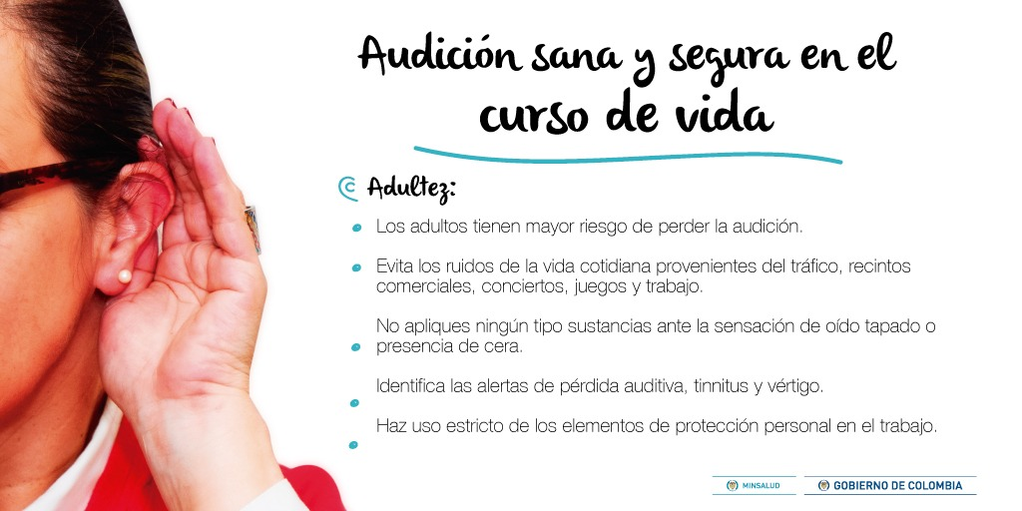
La Alcaldía de Pasto a través de la Secretaría de Salud envió a las Empresas Administradoras de Planes de Beneficio (EAPB), Instituciones Prestadoras de Servicios de Salud (IPS), y Empresa Social del Estado (ESE), una matriz para que desde su quehacer, se lleven a cabo acciones encaminadas a sensibilizar y concientizar a la población, sobre el cuidado del oído y la audición durante el curso de vida, enmarcadas en la conmemoración del Día Internacional de la Audición 2018.
El objetivo de esta conmemoración es sensibilizar a la población sobre la importancia de proteger y mantener la salud auditiva y comunicativa mediante el auto-cuidado, tomando medidas efectivas que induzcan hacia la prevención y la protección, siguiendo las siguientes recomendaciones:
- Evitar la explosión constante a ruidos fuertes o continuos.
- Enseñar a los niños a reconocer el valor del silencio y sus beneficios para la salud.
- Ante la presencia de tapón de cera, liquido o secreciones de oído, no introducir ni aplicar sustancias.
- Ante la presencia de dolor, secreciones, inflamación y resfriado común, acudir al especialista de oídos.
- Limitar el tiempo de uso de los auriculares o audífonos.
- Evitar exponer los oídos al volumen alto de los dispositivos.
- Identificar los pitidos en el oído (tinnitus) como una alerta de daño auditivo.
Teniendo en cuenta lo anterior y en cumplimiento de la implementación del Modelo y de las Rutas Integrales de Atención en Salud - RIAS, se motiva el fortalecimiento de capacidades institucionales y del talento humano en salud, mediante la realización de acciones y campañas que aporten al logro de resultados, con el fin de participar de dicha celebración, abordando el lema alusivo a este día: “AUDICIÓN SANA Y SEGURA EN EL CURSO DE VIDA”.
La Organización Mundial de la Salud (OMS), calcula que 1100 millones de jóvenes de todo el mundo, podrían estar en riesgo de sufrir pérdida de audición, debido a prácticas auditivas perjudiciales. Más de 43 millones de personas de entre 12 y 35 años, padecen una pérdida auditiva discapacitante, debida a diferentes causas.
La propuesta para este 2018, es realizar jornadas de promoción de la Salud Auditiva y Comunicativa durante todo mes de marzo, mediante intervenciones costo eficaces, que permitan prevenir la enfermedad, mitigar el riesgo y evitar la discapacidad.
Información: Secretaria de Salud Diana Paola Rosero. Celular: 3116145813 dianispao2@msn.com
Somos constructores de paz

ESTUDIANTES, INFORMADORES TURÍSTICOS Y LÍDERES COMUNITARIOS SE CAPACITAN PARA ACTUALIZAR CENSO TURÍSTICO COMUNITARIO EN PASTO
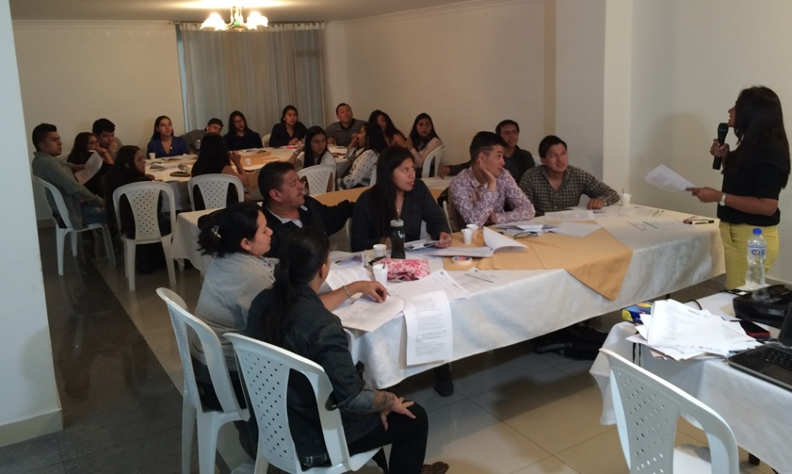
La Alcaldía de Pasto a través la Subsecretaría de Turismo desarrolló una capacitación de turismo comunitario, en el marco del programa de desarrollo territorial, en alianza con la Agencia Española de Cooperación Internacional para el Desarrollo -AECID-, el gobierno departamental y los municipios de Pasto, Ipiales y Tumaco. Este ejercicio de dos días se realzó con el propósito de realizar un levantamiento y actualización de las herramientas del producto turístico, y un diagnóstico del turismo comunitario en el municipio de Pasto.
En total participaron 35 personas entre estudiantes universitarios, que realizarán su práctica dentro de este proceso, sumados a informadores turísticos formados el año anterior por la Alcaldía de Pasto, y líderes comunitarios y representantes de entidades que manejan este tema y que harán parte del proyecto.
La lideresa rural, Lidia Beatriz Botina, de la asociación TouryPesca, del corregimiento del Encano, indicó que “esto es muy importante, porque vamos a realizar un censo que permitirá actualizar los nuevos sitios turísticos, porque la Laguna de La Cocha tienen muchos sitios turísticos, tienen 60 reservas, casas posadas, cosas que no estaban desde el último censo que se había realizado hace cerca de 20 años”.
De la misma manera, Juan Manuel Sotelo, docente del Programa de Mercadeo, de la Universidad Mariana, durante esta capacitación resaltó, “los estudiantes estarán apoyando este proceso dentro de la práctica que deben realizar en su pensum académico, haciendo puntualmente el levantamiento del inventario turístico, con el fin de mejorar el turismo comunitario en la capital de Nariño”.
Por su parte Elsa María Portilla Arias, Subsecretaria de Turismo de Pasto, manifestó que esta capacitación se realiza para el levantamiento y actualización de un diagnostico en el tema de turismo comunitario. Dijo que “AECID viene liderando varios procesos con el municipio, uno de esos es la línea de turismo comunitario, una línea la cual se ha querido apostarle por la potencialidad que tiene dentro de una región como Pasto y Nariño, proyecto que se está desarrollando desde el año 2017, con una inversión de cerca de mil doscientos millones de pesos”.
La funcionaria explicó que el proyecto también contempla apoyo al emprendimiento, inversión en señalización y señalética para las distintas rutas turísticas de Pasto.
Con la ejecución de este proyecto la Subsecretaría de Turismo, adscrita a La Secretaría de Desarrollo Económico, le apunta al cumplimiento de metas dentro del subprograma Diversidad Natural Y Cultural Promotora Del Desarrollo Endógeno, el cual se encuentra inmerso dentro de las metas del Plan de Desarrollo: Pasto Educado Constructor de Paz.
Subsecretaria Turismo, Elsa María Portilla Arias. Celular: 3014005333
Somos constructores de paz

CONVERSATORIO ‘UNA SOLA VOZ: INTERCAMBIO DE SABERES EN CONMEMORACIÓN DEL DÍA INTERNACIONAL DE LA MUJER’
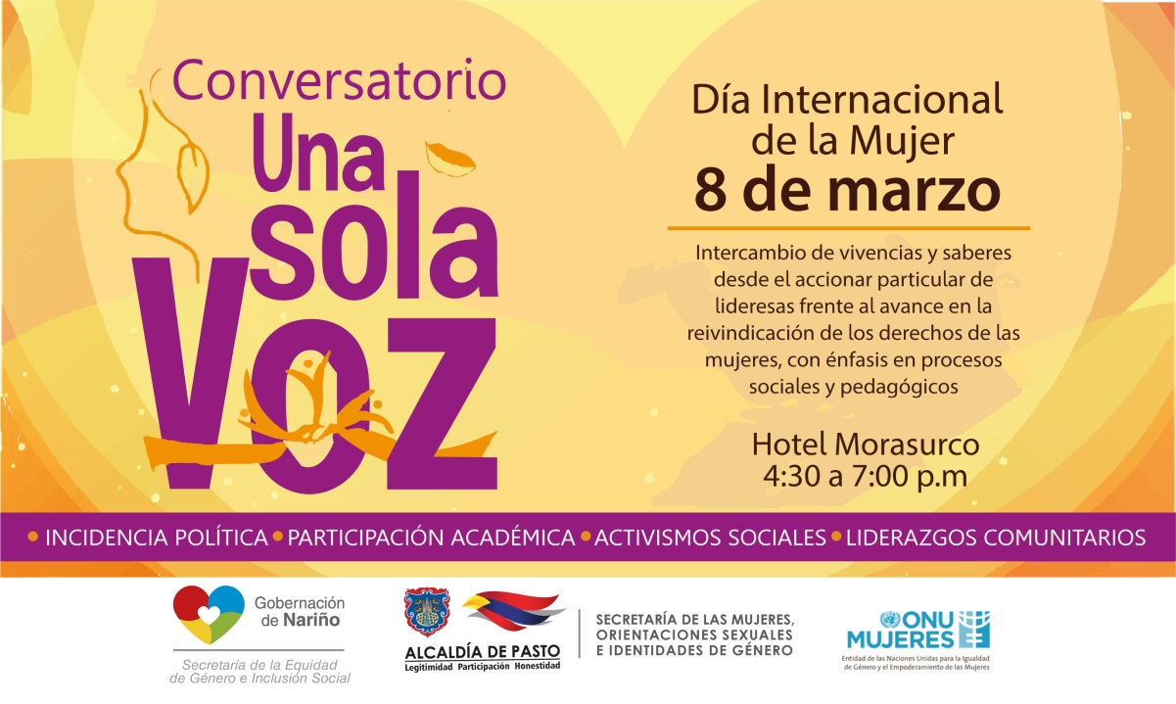
En conmemoración del Día Internacional de la Mujer, a celebrarse este 8 de marzo de 2018, donde se brinda un reconocimiento al género femenino por su lucha incansable en la búsqueda de la igualdad en condiciones de la Violencia Basada en Género VBG, la Alcaldía de Pasto a través de la Secretaría de las Mujeres, Orientaciones Sexuales e Identidades de Género, en articulación con la Gobernación de Nariño, por medio de la Secretaria de la Equidad de Género e Inclusión Social y ONU Mujeres, desarrollarán el conversatorio ‘Una sola voz: Intercambio de saberes en pro de la reivindicación de los derechos’.
Programación del conversatorio
Este 8 de marzo, en el Hotel Morasurco, desde las 4: 00 de la tarde, se realizará este evento el cual contará con cuatro paneles de discusión, con las temáticas en: Incidencia política, participación académica, activismos sociales y rurales; y liderazgos comunitarios, con invitadas como Sonia Gómez Narváez, Gobernadora del Cabildo indígena de Mapachico - Pueblo Quillasinga; Lucía del Socorro Basante de Oliva, concejala de Pasto; Lydia Inés Muñoz Cordero, Presidenta Academia Nariñense de Historia; Martha Sofía Insuasti, Vice - rectora académica universidad de Nariño; Vanessa del Mar Agreda, activista defensora de derechos humanos para los temas de género y mujer; Ana Estela Pantoja, Pertenece a la Asociación Nacional de Mujeres Campesinas, Negras e Indígenas de Colombia-ANMUCIC; así mismo Rosa Elvira Enríquez de la Mesa Departamental de Mujeres y del Consejo Ciudadano de Mujeres del Municipio de Pasto, Gloria Figueroa.
Estas actividades son creadas para la reflexión, articulación, muestra, circulación, interacción y convivencia para público en general, donde el tema principal sean los derechos de la mujer.
Información: 'Secretaría de las Mujeres, Orientaciones Sexuales e Identidades de Género, Karol Eliana Castro Botero. Celular: 3132943022
Somos constructores de paz

LOS PROCESOS DE LA SECRETARÍA DE DESARROLLO COMUNITARIO NO TIENEN COLOR POLÍTICO, NI ELECTORAL
La Secretaría de Desarrollo Comunitario de la Alcaldía de Pasto, informa a la ciudadanía en general y a los deferentes líderes comunales y comunitarios, que los procesos y programas de presupuesto participativo de esta dependencia, no tienen ningún vínculo con candidatos políticos.
Los procesos de la Secretaría se trabajan en concordancia al Plan de Desarrollo “Pasto Educado Constructor de Paz” y las iniciativas presentadas por los diferentes líderes de las organizaciones comunales, quienes han sido los principales ponentes y gestores de los proyectos de la presupuestación participativa; así lo manifestó la Secretaria de Desarrollo Comunitario, Paula Andrea Rosero Lomabana.
La Secretaría de Desarrollo Comunitario seguirá con su trabajo de contacto con la comunidad, sin ningún tipo de interferencias del actual proceso electoral.
Información: Secretaria de Desarrollo Comunitario, Paula Andrea Rosero Lombana. Celular: 3017833825
Somos constructores de paz

PLANTÓN FRENTE A PALACIO DE JUSTICIA POR EL CASO DE LAURA MARÍA NAVARRO GOMAJOA
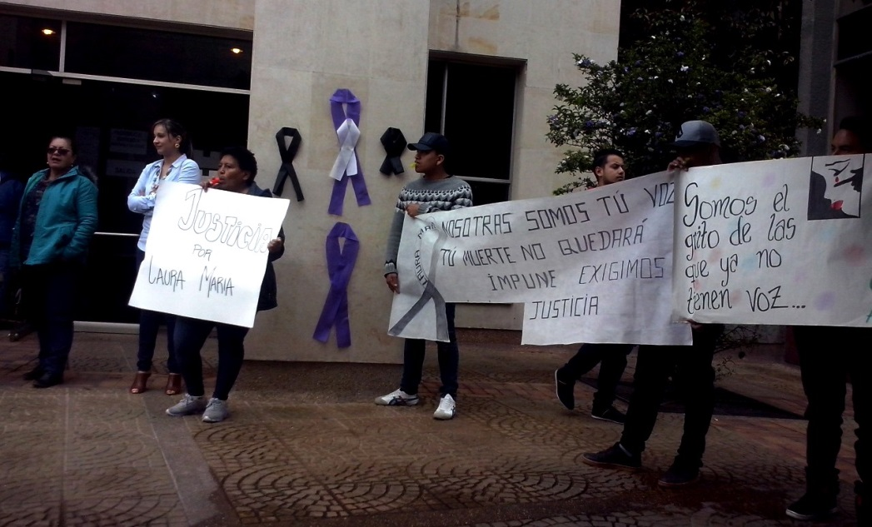
Las Mujeres de la Mesa Departamental de la Gobernación de Nariño, con el apoyo de la Secretaría de las Mujeres, Orientaciones Sexuales e Identidades de Género de la Alcaldía de Pasto, llevaron a cabo un plantón frente a la sede del Palacio de Justicia como un proceso solidario ante el caso de homicidio de Laura María Navarro Gomajoa, de 21 años de edad, quien perdió la vida al parecer de su compañero sentimental a finales del mes de octubre del año 2017.
En la jornada se rechazó los diferentes aplazamientos de audiencia sobre este caso, como también los hechos de Violencia Basados en Género VBG a las mujeres, igualmente solicitando que se le atribuyan los cargos de feminicidio al indicado. En virtud de esto, la Secretaría de las Mujeres, Orientaciones Sexuales e Identidades de Género hace un llamado a los entes de justicia para que no se prolongue el tiempo de audiencia, que se le dé celeridad y una pena ejemplarizante al agresor de la víctima.
La audiencia fue postergada por solicitud del defensor del indiciado para el mes de abril del presente año.
Información: 'Secretaría de las Mujeres, Orientaciones Sexuales e Identidades de Género, Karol Eliana Castro Botero. Celular: 3132943022
Somos constructores de paz

JÓVENES EN ACCIÓN PASTO INFORMA A ESTUDIANTES DEL SENA, QUE REALIZA PROCESO DE ENTREGA DE INCENTIVO DE LOS PERÍODOS DE OCTUBRE Y NOVIEMBRE 2017, DESDE EL 27 DE FEBRERO HASTA EL 20 DE MARZO DE 2018
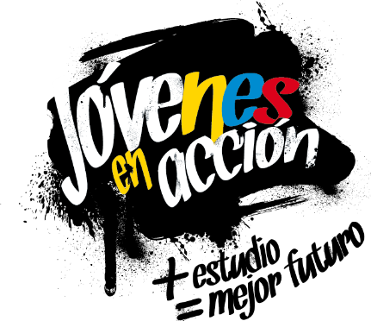
La alcaldía de Pasto y la Secretaría de Bienestar Social a través del programa Jóvenes en acción, informa a los beneficiarios activos del SENA, que la entrega de incentivos, correspondientes a los meses de octubre y noviembre del año 2017, inició el 27 de febrero y se extiende hasta el 20 de marzo del presente año, por tanto los interesados deben tener en cuenta lo siguiente:
1.- No se aplicará pico y cédula, se realizará una ÚNICA DISPERSIÓN.
2.- Los jóvenes a quienes se les entregará el incentivo a través de la modalidad de giro, únicamente lo podrán retirar en el municipio en el cual fueron asignados.
3.- Para reporte de novedades, inquietudes o preguntas, favor comunicarse al #688.
4.- Los jóvenes bancarizados que deban actualizar el número Daviplata deben acercarse a la Regional de Prosperidad Social, carrera 25 No. 20-65 Edificio Calle Real, Oficina 103, entre el 20 de marzo y 6 de abril de 2018.
5.- Por instrucción de nivel nacional NO se realizará la entrega de incentivo modalidad giro con contraseña de documento de identidad.
Puntos de pago en el Municipio de Pasto.
Principal Pasto | Calle 17 N° 25-40
Éxito –Pasto | Carrera 22B N| 2-57 Av-panamericana
La Riviera Pasto | Calle 20 N° 34-24
Parque Bolívar-pasto | Calle 21 N° 12-45
Parque Nariño-Pasto | Calle 18 N° 24-11 Parque Nariño
Parque Nariño-Pasto | Calle 18 N° 24-11
Metro express Pasto | Calle 16B N° 32-53

También pueden acercarse a la oficina de enlace municipal, ubicada en la carrera 26 sur, barrio Mijitayo- antiguo Inurbe, o comunicarse al teléfono 7234326 extensión 3012.
Las preguntas o inquietudes serán recepcionadas al correo: jovenesenaccionsbs@gmail.com.
Información: Secretario de Bienestar Social, Arley Darío Bastidas Bilbao. Celular: 3188342107
Somos constructores de paz

PRIMERA ENTREGA DE INCENTIVOS DEL PROGRAMA MÁS FAMILIAS EN ACCIÓN 2018
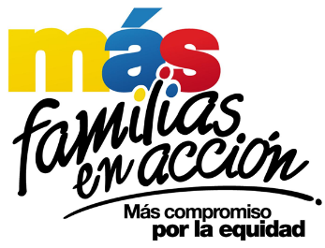

La Alcaldía de Pasto a través de la Secretaría de Bienestar Social y el programa Más Familias en Acción, se permite comunicar a sus Titulares que la entrega de incentivos del periodo octubre – noviembre de 2017, se realizará de la siguiente manera:
Pagos por modalidad Daviplata
Los pagos por DAVIPLATA, es decir abono a cuenta, se realizarán desde el 02 marzo hasta el 23 de marzo por pico y cédula así:

FECHA | CEDULAS TERMINADAS EN:
Viernes 2 y sábado 3 de marzo | 1 Y 2
Domingo 4 y lunes 5 de marzo | 3
Martes 6 y miércoles 7 de marzo | 4
Jueves 8 y viernes 9 de marzo | 5
Sábado 10 y domingo 11 de marzo | 6 Y 7
Lunes 12 y martes 13 de marzo | 8
Miércoles 14 y jueves 15 de marzo | 1 AL 8
Miércoles 16 y jueves 17 de marzo | 9 Y 0
Viernes 18 en adelante | Todas las cédulas

El trámite anterior podrá realizarse cualquier cajero de DAVIVIENDA del municipio de Pasto.
Igualmente y con el propósito de facilitar el proceso de pagos se han habilitado los siguientes corresponsales bancarios en diferentes zonas de la ciudad para hacer el cobro:
NOMBRE DE ESTABLECIMIENTO | TIPO DE NEGOCIO | DIRECCION
Center Siglo XXI | Miscelánea | Cl 5 # 37-75 Barrio San Vicente
TIENDA BENAVIDES NELLY | TIENDA | Manzana 11 CASA 19 Barrio CORAZÓN DE JESUS
TIENDA JORGE ESTERILLA | TIENDA | Manzana 7 Casa 10 Barrio TAMASAGRA
INTERMAX | Miscelánea | Cl 12 # 16 A- 31 Barrio Avenida Boyacá
SUPERTIENDA SU AMIGA | TIENDA | CR 6 E # 16 A 38 Barrio LORENZO
Ferretería David | Ferretería | Manzana I Ca 7 Barrio Panorámico

Pagos por modalidad giro
Los pagos por giro (para las personas que no han realizado el proceso de bancarización), se realizarán en el Coliseo del barrio Obrero por pico y cédula desde el 13 de marzo hasta el 23 de marzo menos domingos y festivos así:
FECHA | CÉDULAS TERMINADAS EN:
Martes 13 de marzo | 1
Miércoles 14 de marzo | 2
Jueves 15 de marzo | 3
Viernes 16 de marzo | 4
Sábado 17 de marzo | 5
Lunes 18 de marzo | 6 Y 7
Martes 20 de marzo | 8
Miércoles 21 de marzo | 9
Jueves 22 de marzo | 0
Viernes 23 de marzo | Todas las cédulas

Igualmente y con el propósito de facilitar el proceso de cobros de los incentivos por la modalidad de giro, se podrán hacer los referidos cobros en los corresponsales bancarios descritos anteriormente.
Para el cobro a través de modalidad giro es necesario que el beneficiario presente el documento de identidad original (no se aceptarán contraseñas), y el código de familias asignado.
Finalmente se informa que en el corregimiento del Encano se ha programado una jornada de pagos para el día 22 de marzo del presente año en la casa cabildo y el día 23 de marzo en el corregimiento de Santa Bárbara, tanto modalidad giro como DAVIPLATA, en un horario de 8 am a 4 pm jornada continua.
Para el cobro por la modalidad Daviplata es necesario que:
- Al beneficiario le haya llegado su mensaje de texto a su celular con el valor a recibir o estar pendiente en la aplicación de DAVIPLATA en la opción cuanto tengo.
- Realizar en su celular el proceso daviplata para sacar el código de 6 dígitos
- Con la clave y el código adquirido de DAVIPLATA acercarse a cualquier cajero automático a cobrar.

Álvaro Javier Zarama Burbano, Subsecretario de Promoción y Asistencia Social

PAGO SUBSIDIO ECONÓMICO A BENEFICIARIOS DEL PROGRAMA COLOMBIA MAYOR “PARA QUÉ MADRUGAR, SI EN LA TARDE TAMBIÉN PUEDES COBRAR”
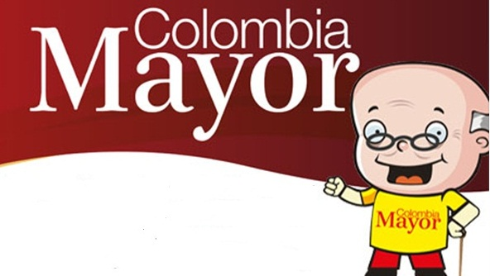
La Secretaría de Bienestar Social, comunica a los beneficiarios del “Programa Colombia Mayor” que a partir del 1 hasta el 24 del presente mes, se cancelará la nómina de marzo correspondiente a enero y febrero del año en curso.
CRONOGRAMA ZONA URBANA
Es importante informar, que se ampliaron los horarios de atención, cancelando de lunes a viernes de 8:00 am – 12:00 del medio día y de 2:00 pm a 6:00 pm, como también los días sábados en horario de 8:00 am – 12:00 del medio día, conforme al siguiente cronograma de pagos.
DE ACUERDO AL PRIMER APELLIDO

Letra del primer apellido | Fecha de Pago
A, B, | 1 de marzo 2018
C, D, E, | 2 de marzo 2018
F , G, H, | 5 de marzo 2018
I, J, K, L, | 6 de marzo 2018
M, N, Ñ | 7 de marzo 2018
O, P, Q | 8 de marzo 2018
R, S, T | 9 de marzo 2018
U, V, W, X, Y, Z | 12 de marzo 2018
PENDIENTES POR COBRAR | Del 13 hasta el 24 de marzo

PUNTOS DE PAGO EFECTY - SERVIENTREGA
Se invita a los beneficiarios del programa Colombia Mayor, a conocer los 21 puntos de pago que se han autorizado y cobrar en el LUGAR MÁS CERCANO A SU DOMICILIO.
COMUNA | PUNTOS DE PAGO
Comuna 1 | Santiago (Cra 23 N. 11 – 64 LC)
 | Américas (Cra 19 N. 14 - 21)
Comuna 2 | Fátima (Cll 17 N. 13 -76)
Comuna 3 | Villa Flor (Mz 17 Cs 28)
 | Santa Mónica (Mz B Cs 92)
Comuna 4 | Lorenzo Cll 17 N. 5 E 24 (Diag teatro Pasto)
 | Terminal Pasto (Cra 6 N. 16 B – 50 Local 120)
 | Avenida Idema Calle 18 a # 10 – 03
Comuna 5 | Chambú II Mz 27 Cs 9
 | Pilar Cra 4 N. 12 A 20
Comuna 6 | Tamasagra Mz 14 Cs 18
 | Avenida Boyacá Cll 10 B N. 22 – 02
Comuna 7 | Parque Infantil (Cll 16 B N. 29 -48)
Centro Comercial Bombona local 1
(Cll 14 # 29 – 11 Local 1)
Comuna 8 | Avenida Panamericana  (Cll 2 # 33 – 09)
Comuna 9 | Vía Hospital San Pedro (cll 16 N. 37 -07)
Comuna 10 | Emas Cra 24 # 24 - 23
Comuna 11 | Corazón de Jesús Mz 2 Cs 22
 | Corazón de Jesús Mz 18 Cs 8
Comuna 12 | Avenida Colombia junto al Batallón Boyacá  (Cll 22 N. 15 – 25)
Encano | Efecty El Encano
Catambuco | Efecty Catambuco

CRONOGRAMA DE PAGOS ZONA RURAL
Para el caso de los adultos mayores que residen en los corregimientos se solicita cobrar en su respectivo sector, considerando las siguientes fechas y lugares de pago. Aclarando que los pagos en la zona rural se realizarán a partir del 12 hasta el 21 de marzo, conforme al cronograma establecido.
FECHA | CORREGIMIENTO | HORA | LUGAR
lunes  12 marzo 2018 | Morasurco | 8:00 a.m | Salón Comunal
 | Mapachico | 2:00 p.m | Salón Comunal
martes  13 marzo 2018 | Jongovito | 8:00 a.m | Salón Comunal
 | Gualmatan | 2:00 p.m | Salón Comunal
miércoles  14 marzo 2018 | La Laguna | 8:00 a.m | Salón Comunal plaza principal.
 | Obonuco | 2:00 p.m | Salón Comunal
Jueves  15 marzo 2018 | Genoy | 2:00 p.m | Salón Comunal
 | La Caldera | 8:00 a.m | Iglesia
Viernes  16 marzo 2018 | Santa Bárbara | 8:00 a.m | Oficina corregimental
 | Socorro | 2:00 p.m | Casa de la señora María Rojas
Sábado  17 marzo 2018 | Buesaquillo | 8:00 a.m | Salón Comunal
Lunes  19 marzo 2018 | FESTIVO
Martes  20 marzo 2018 | Mocondino | 8:00 a.m | Salón Comunal
 | Jamondino | 2:00 p.m | Salón Comunal
Miércoles  21 marzo 2018 | Cabrera | 8:00 a.m | Salón Comunal
 | San Fernando | 2:00 p.m | Institución Educativa

Para mayor información se sugiere a los beneficiarios, consultar en cada nómina, la fecha y el punto de pago asignado, a través de la página de internet de la Alcaldía de Pasto:
www.pasto.gov.co/tramites y servicios/bienestar social/colombiamayor/ingresar número de cédula/arrastrar imagen/ clic en consultar.
Se recuerda a todos los beneficiarios del programa que para realizar el respectivo cobro es indispensable:
- Presentar la cédula original.
- Únicamente para el caso de las personas mayores en condición de discapacidad que no pueden acercarse a cobrar, presentar ‘Poder Notarial’, éste debe tener vigencia del mes actual (marzo), además debe presentar cédula original tanto del beneficiario como del apoderado.
Igualmente, pueden dirigirse hasta las instalaciones del Centro Vida para el Adulto Mayor, ubicado en la Secretaría de Bienestar Social, barrio Mijitayo Cra 26 Sur (antiguo Inurbe) o comunicarse a la siguiente línea telefónica: 7238682 – 7244326.
Información: Subsecretario Promoción y Asistencia Social, Álvaro Zarama. Celular: 3188271220 alvarozarama2009@hotmail.com
Somos constructores de paz

DEL 8 AL 13 DE MARZO LLEGA EL BUS DEL TURISMO POR PARTE DEL MINISTERIO DE COMERCIO, INDUSTRIA Y TURISMO Y FONTUR
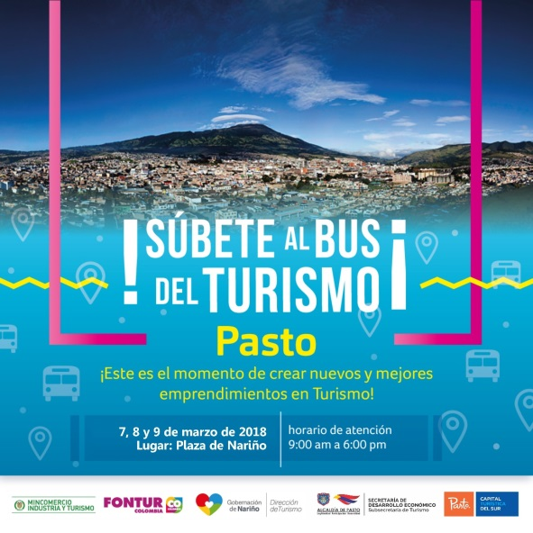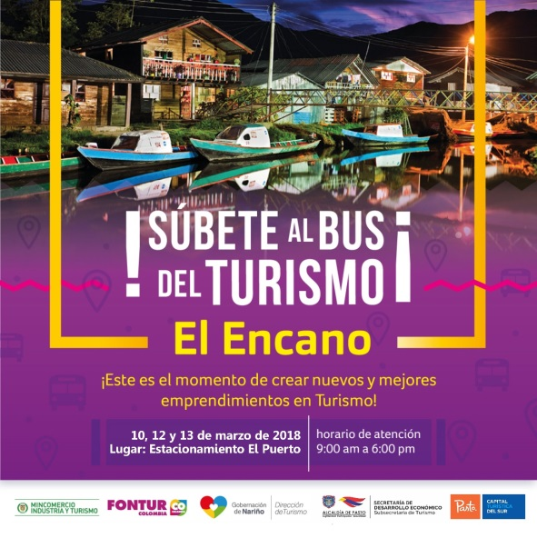

La Alcaldía de Pasto invita a la comunidad en general a subirse al ‘Bus del Turismo’, iniciativa del Ministerio de Comercio, Industria y Turismo y FONTUR que tiene como propósito acercar la oferta institucional, del sector turismo, a las regiones, a sus prestadores de servicios turísticos y a la comunidad en general. Si requiere información acerca de formalización, planificación turística, calidad, promoción, financiación, entre otros temas del sector puede consultarlos en el bus.
En el municipio de Pasto el ‘Bus del Turismo’ está programado para los días 7, 8 y 9 de marzo, en la Plaza de Nariño, en horario de atención de 9:00 am a 6:00 pm y en el Corregimiento del Encano los días 10, 12 y 13 de marzo, en el Estacionamiento El Puerto, en horario de atención: 9:00 am a 6:00 pm.

Información: Subsecretaria Turismo, Elsa María Portilla Arias. Celular: 3014005333

Somos constructores de paz

Oficina de Comunicación Social
Alcaldía de Pasto

